**“我的温大”个人资料更改操作手册**

**登录方式：**

1．下载我的温大手机版



2．或登录我的温大网页版https://m.wzu.edu.cn/

**操作流程：**

1. 登录“我的温大”，用户名：教职工号或学号 密码：统一身份认证平台的密码。
2. 点击“我的”。

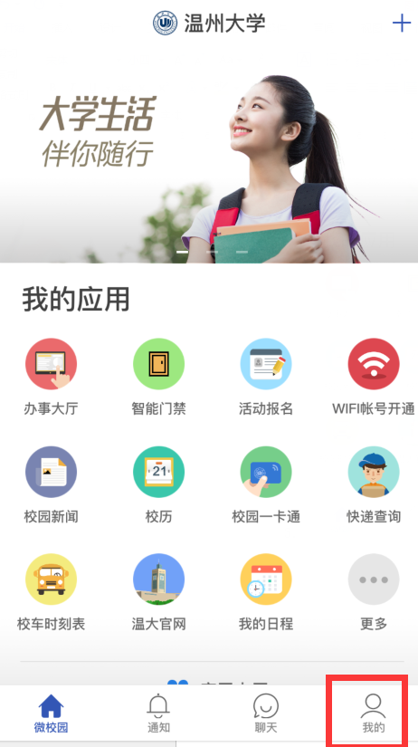

1. 点击“个人资料”进行修改。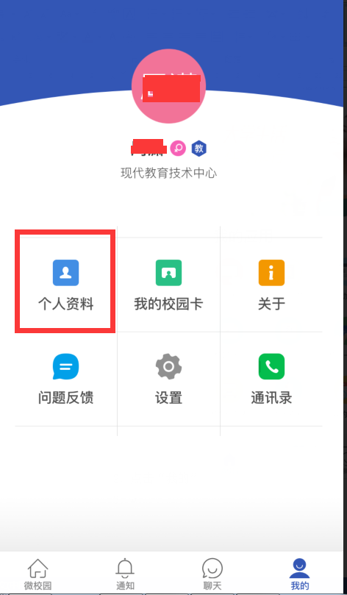
2. 点击“编辑联系方式”

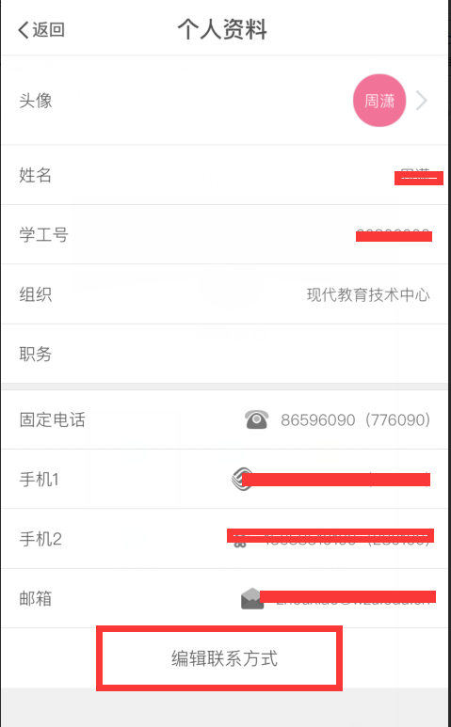

5．填写手机号码后，点击“完成”。手机1为移动号码，手机2为联通号码。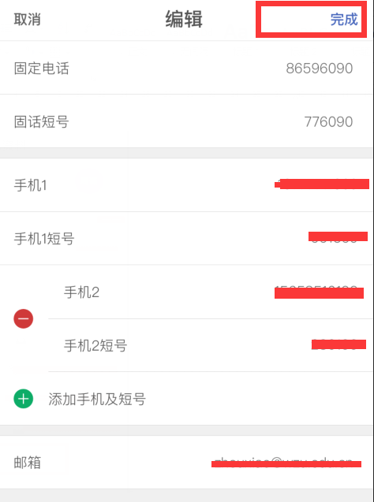

现代教育技术中心

2018-4-28